HƯỚNG DẪN GIẢI CHI TIẾT TOÁN 9 - PHẦN ÔN TẬP CHƯƠNG 1

I. Phần đại số:
Câu 1 (trang 39 SGK Toán 9 Tập 1). Nêu điều kiện để x là căn bậc hai số học của số a không âm. Cho ví dụ
Trả lời:
Để x là căn bậc hai số học của số a không âm là x ≥ a và x² = a.
Ví dụ 2 là căn bậc hai số học của 4 vì 2 > 0 và 2² = 4.
Câu 2 (trang 39 SGK Toán 9 Tập 1): Chứng minh √a² = |a| với mọi số a.
Trả lời:
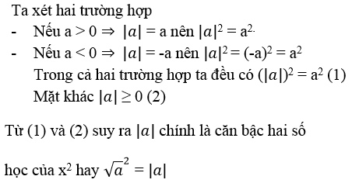
Câu 3 (trang 39 SGK Toán 9 Tập 1): Biểu thức A phải thỏa mãn điều kiện gì để √A xác định prôtêin
Trả lời:
√A xác định khi A > 0 hay nói cách khác : điều kiện xác định của căn bậc hai là biểu thức lấy căn không âm.
Câu 4 (trang 39 SGK Toán 9 Tập 1): Phát biểu và chứng minh định lí về mối liên hệ giữa phép nhân và phép khai phương. Cho ví dụ.
Trả lời:
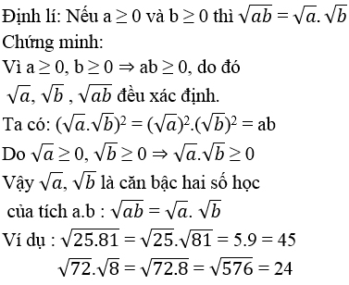
Câu 5 (trang 39 SGK Toán 9 Tập 1): Phát biểu và chứng minh định lí về mối liên hệ giữa phép chia và phép khai phương. Cho ví dụ.
Trả lời:
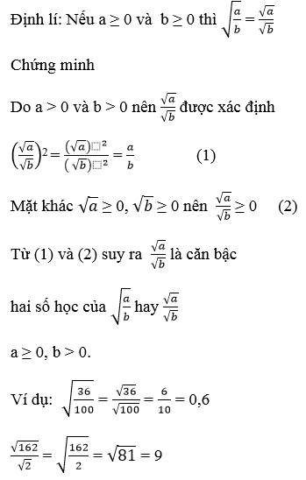
Nhóm bài tập ôn tập chương 1:
Bài 70 (trang 40 SGK Toán 9 Tập 1): Tìm giá trị các biểu thức sau bằng cách biến đổi, rút gọn thích hợp:
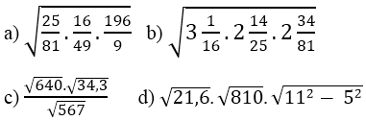
Lời giải:
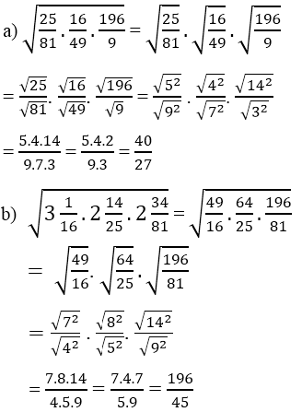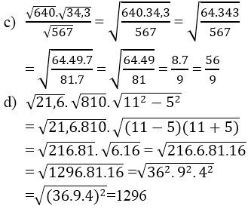
Bài 71 (trang 40 SGK Toán 9 Tập 1): Rút gọn các biểu thức sau:
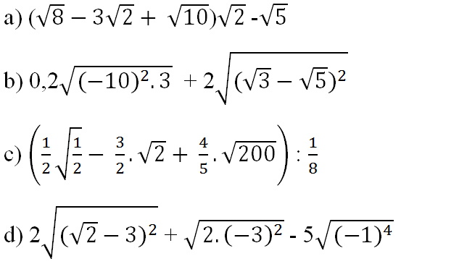
Lời giải:
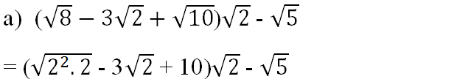
= (2√2 - 3√2 + 10)√2 - √5
= 2.(√2)² - 3.(√2)² + √10.√2 - √5
= 4 - 6 + √20 - √5 = -2 + 2√5 - √5
= -2 + √5
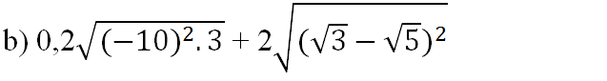
= 0,2.10.√3 + 2|√3 - √5|
= 2√3 + 2(√5 - √3)
= 2√3 + 2√5 - 2√3 = 2√5
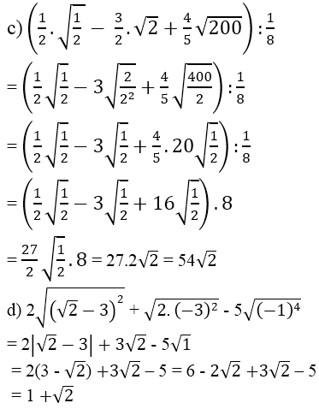
Bài 72 (trang 40 SGK Toán 9 Tập 1): Phân tích thành nhân tử (với các số x, y, a, b không âm và a ≥ b)
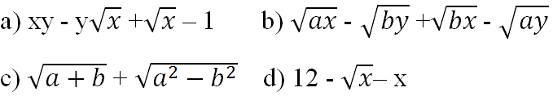
Lời giải:
a) xy - y√x + √x - 1
= (√x)².y - y√x + √x - 1
= y√x(√x - 1) + √x - 1
= (√x - 1)(y√x + 1) với x ≥ 1
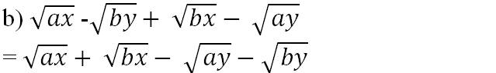
= √x(√a + √b) - √y(√a + √b)
= (√a + √b)(√x - √y) (với x, y, a và b đều không âm)
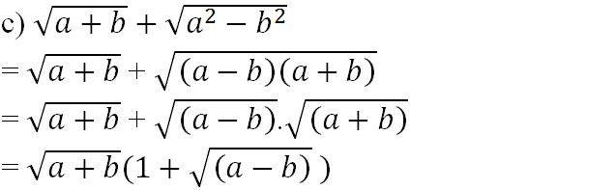
(với a + b, a - b đều không âm)
d) 12 - √x - x
= 16 - x - 4 - √x (tách 12 = 16 - 4 và đổi vị trí)
= [4² - (√x)²] - (4 + √x)
= (4 - √x)(4 + √x) - (4 + √x)
= (4 + √x)(4 - √x - 1)
= (4 + √x)(3 - √x)
Bài 73 (trang 40 SGK Toán 9 Tập 1): Rút gọn rồi tính giá trị các biểu thức sau:
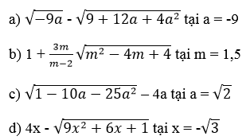
Lời giải:
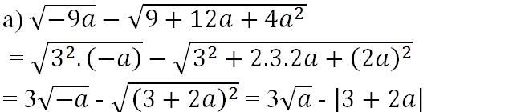
Tại a = -9 ta được:
= 3√-(-9) - |3 + 2(-9)|
= 3√3² - |3 - 18|
= 3.3 - |-15| = 9 - 15 = -6
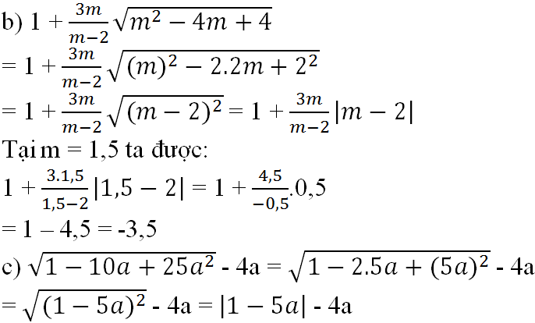
Tại a = √2 ta được:
= |1 - 5√2| - 4√2
= (5√2 - 1) - 4√2
= √2 - 1
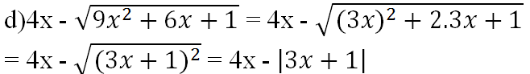
Tại x = -√3 ta được:
= 4(-√3) - |3(-√3) + 1|
= -4√3 - |-3√3 + 1|
= -4√3 - (3√3 - 1)
= -7√3 + 1
Bài 74 (trang 40 SGK Toán 9 Tập 1): Tìm x, biết:
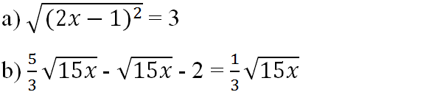
Lời giải:
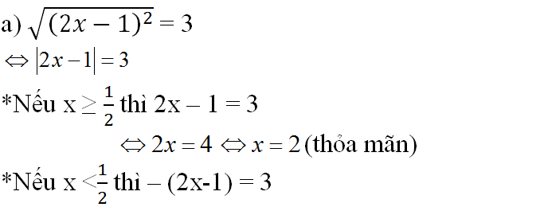
⇔ -2x + 1 = 3
⇔ -2x = 2
⇔ x = -1 (thỏa mãn)
Vậy phương trình có 2 nghiệm: x = 2 và x = -1
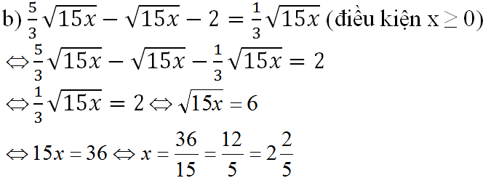
Bài 75 (trang 40 SGK Toán 9 Tập 1): Chứng minh các đẳng thức sau:
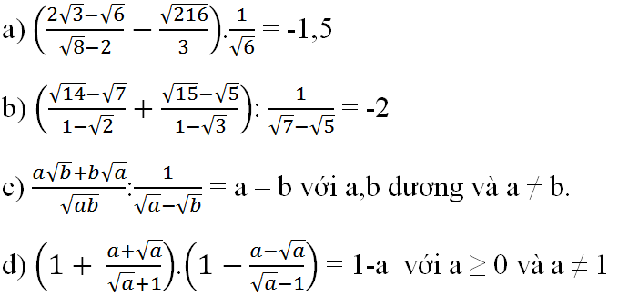
Lời giải:
Biến đổi vế trái:
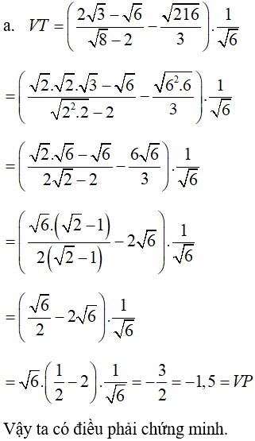
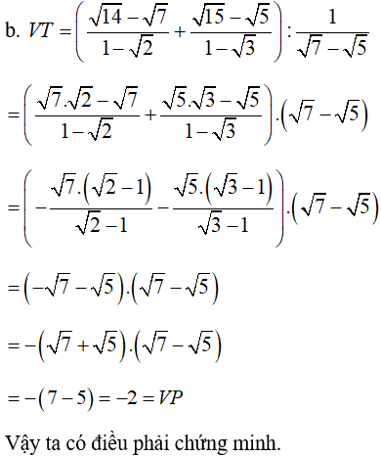
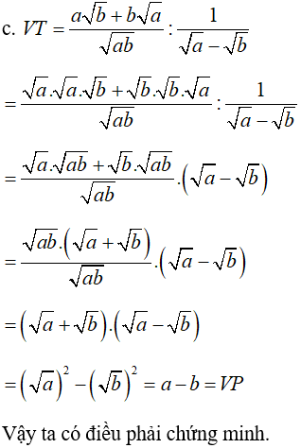
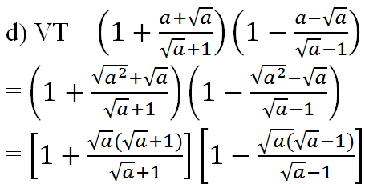
= (1 + √a)(1 - √a)
= 1 - (√a)² = 1 - a = VP (đpcm)
Bài 76 (trang 41 SGK Toán 9 Tập 1): Cho biểu thức
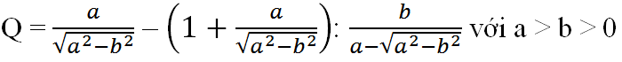
a) Rút gọn Q.
b) Xác định giá trị của Q khi a = 3b.
Lời giải:
a) Rút gọn
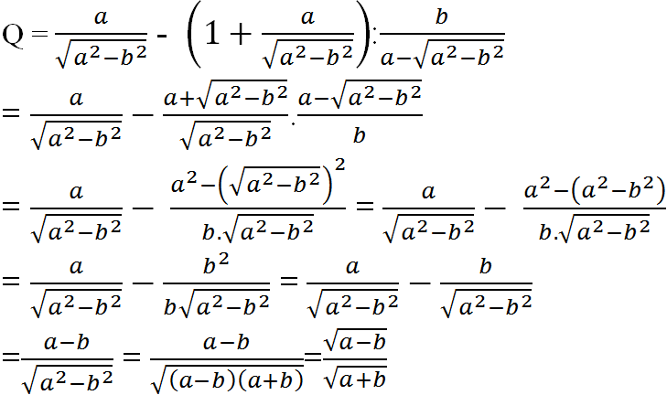
b) Thay a = 3b vào ta được:
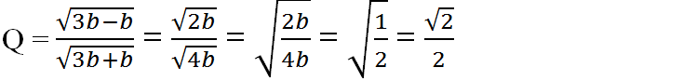

II, Phần Hình học

Câu hỏi ôn tập chương 1:

Câu 1 (trang 91 SGK Toán 9 Tập 1):
Cho hình 36. Hãy viết hệ thức giữa:
a) Cạnh huyền, cạnh góc vuông và hình chiếu của nó trên cạnh huyền.
b) Các cạnh góc vuông p, r và đường cao h.
c) Đường cao h và hình chiếu của các cạnh góc vuông trên cạnh huyền p', r'
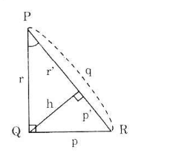
Hình 36
Trả lời:
a) p² = p'.q ; r² = r'.q
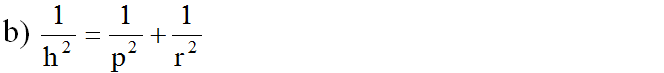
c) h² = p'.r'
Câu 2 (trang 91 SGK Toán 9 Tập 1):
Cho hình 37.
a) Hãy viết công thức tính các tỉ số lượng giác của góc α
b) Hãy viết hệ thức giữa các tỉ số lượng giác của góc α và các tỉ số lượng giác của góc β.
Trả lời:
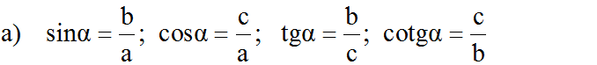
b) sin α = cos β; cos α = sin β
tg α = cotg β; cotg α = tgβ
Câu 3 (trang 91-92 SGK Toán 9 Tập 1):
Xem hình 37.
a) Hãy viết công thức tính các cạnh góc vuông b và c theo cạnh huyền a và tỉ số lượng giác của các góc α, β.
b) Hãy viết công thức tính mỗi cạnh góc vuông theo cạnh góc vuông kia và tỉ số lượng giác của các góc α, β.
Trả lời:
a) b = asin α = acosβ; c = asinβ = acosα
b) b = c.tgβ = c.cotgα
Câu 4 (trang 92 SGK Toán 9 Tập 1):
Để giải một tam giác vuông, cần biết ít nhất mấy góc và cạnh? Có lưu ý gì về số cạnh?
Trả lời:
Để giải một tam giác vuông cần biết hai yếu tố trong đó có ít nhất là một yếu tố cạnh
Nhóm bài tập ôn tập chương 1:
Bài 33 (trang 93 SGK Toán 9 Tập 1):
Chọn kết quả đúng trong các kết quả dưới đây:
a) Trong hình 41, sin α bằng:
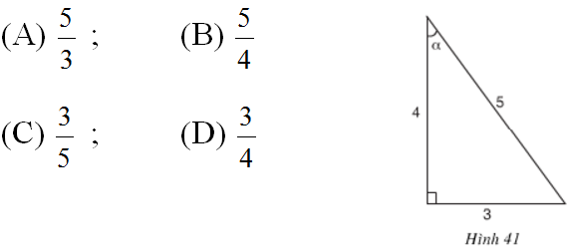
b) Trong hình 42, sin Q bằng:
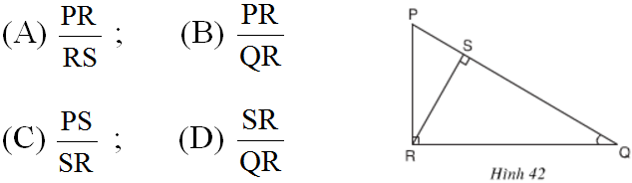
c) Trong hình 43, cos 30º bằng:
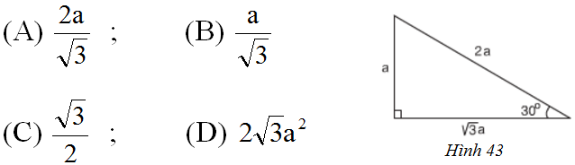
Lời giải:
a) Chọn C
b) Chọn D
c) Chọn C vì:
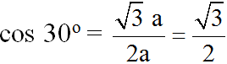
Bài 34 (trang 93 SGK Toán 9 Tập 1):
a) Trong hình 44, hệ thức nào trong các hệ thức sau là đúng?
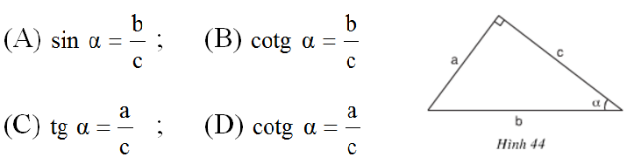
b) Trog hình 45, hệ thức nào trong các hệ thức sau không đúng ?
(A) sin²α + cos²α = 1
(B) sin α = cos β
(C) cos β = sin (90º – α)
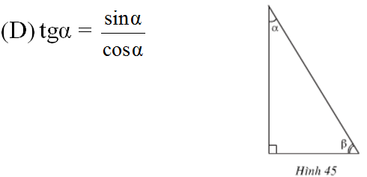
Lời giải:
a) Chọn C
b) Chọn C sai
- Vì đẳng thức đúng phải là: cos β = sin(90º - β)
Bài 35 (trang 94 SGK Toán 9 Tập 1):
Tỉ số giữa hai cạnh góc vuông của một tam giác vuông bằng 19: 28. Tìm các góc của nó.
Lời giải:
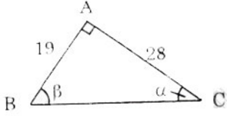
Kí hiệu góc như trên hình vẽ.
Tỉ số giữa hai cạnh góc vuông của một tam giác vuông là tg của góc nhọn này và là cotg của góc nhọn kia.
Giả sử α là góc nhọn của tam giác vuông đó.
Ta có:
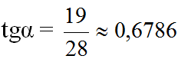
=> α ≈ 34º10'
=> β ≈ 90º - 34º10' = 55º50'
(Lưu ý: Bạn cũng có thể sử dụng cotg để tính, nhưng cũng sẽ cho kết quả tương tự bởi vì tính chất lượng giác của 2 góc phụ nhau.)
Bài 36 (trang 94 SGK Toán 9 Tập 1):
Cho tam giác có một góc bằng 45º. Đường cao chia một cạnh kề với góc đó thành các phần 20cm và 21 cm. Tính cạnh lớn trong hai cạnh còn lại (lưu ý có hai trường hợp hình 46 và hình 47).
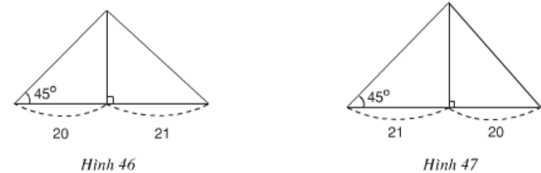
Lời giải:
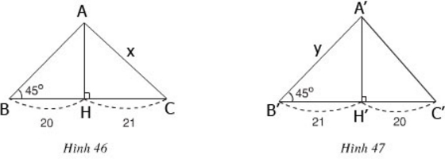
- Trường hợp hình 46: cạnh lớn trong hai cạnh còn lại được kí hiệu là x.
ΔHAB cân vì có ∠B = 45º
=> HA = HB = 20
Áp dụng định lí Pitago trong ΔHAC có:
x² = AC² = HA² + HC² = 20² + 21² = 841
=> x = 29 hay độ dài cạnh lớn trong hai cạnh còn lại là 29.
- Trường hợp hình 47: cạnh lớn trong hai cạnh còn lại được kí hiệu là y.
ΔH'A'B' cân vì có ∠B' = 45º
=> H'A' = H'B' = 21
Áp dụng định lí Pitago trong ΔH'A'B' có:
y² = A'B'² = H'A'² + H'B'² = 21² + 21² = 2.21²
=> y = 21√2 ≈ 29,7 hay độ dài cạnh lớn trong hai cạnh còn lại là 29,7.
Bài 37 (trang 94 SGK Toán 9 Tập 1):
Cho tam giác ABC có AB = 6cm, AC = 4,5cm, BC = 7,5cm.
a) Chứng minh tam giác ABC vuông tại A. Tính các góc B, C và đường cao AH của tam giác đó.
b) Hỏi rằng điểm M mà diện tích tam giác MBC bằng diện tích tam giác ABC nằm trên đường nào?
Lời giải:
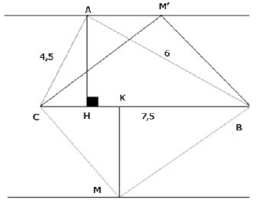
a) Ta có: AB² + AC² = 6² + 4,5² = 7,5² = BC²
nên tam giác ABC vuông tại A. (đpcm)
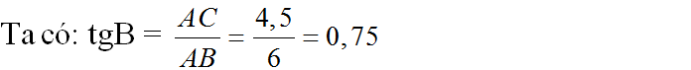
=> ∠B = 37º
=> ∠C = 90º - ∠B = 90º - 37º = 53º
Mặt khác trong tam giác ABC vuông tại A, ta có:
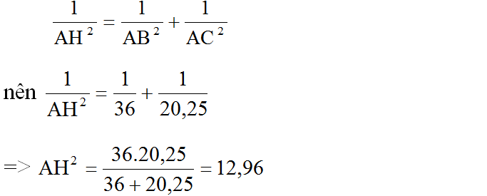
=> AH = 3,6 cm
b) Gọi khoảng cách từ M đến BC là MK. Ta có:
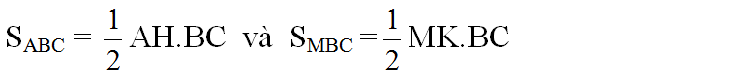
Ta thấy S_{MBC} = S_{ABC} khi MK = AH = 3,6 cm
Do đó để S_{MBC} = S_{ABC} thì M phải nằm trên đường thẳng song song và cách BC một khoảng là 3,6 cm (có hai đường thẳng như trên hình).
Bài 38 (trang 95 SGK Toán 9 Tập 1):
Hai chiếc thuyền A và B ở vị trí được minh họa như trong hình 48. Tính khoảng cách giữa chúng (làm tròn đến mét).
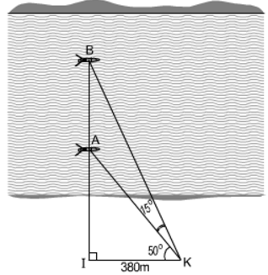
Hình 48
Lời giải:
Trong tam giác vuông BIK có:
IB = IK.tg ∠IKB = IK.tg(50º + 15º) = 380.tg 65º ≈ 814 (m)
Trong tam giác vuông AIK có:
IA = IK.tg ∠IKA = IK.tg 50º = 380.tg50º ≈ 452 (m)
Vậy khoảng cách giữa hai thuyền là:
AB = IB – IA = 814 – 452 = 362 (m)
Bài 39 (trang 95 SGK Toán 9 Tập 1):
Tìm khoảng cách giữa hai cọc để căng dây vượt qua vực trong hình 49 (làm tròn đến mét)
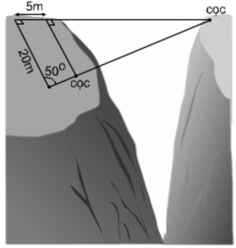
Hình 49
Lời giải:
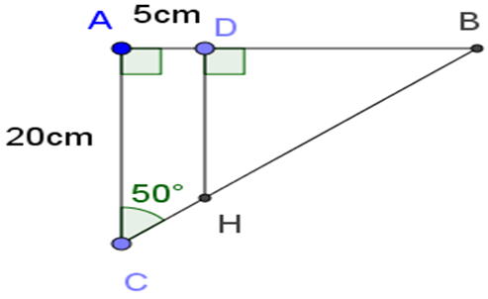
Kí hiệu như hình vẽ. Theo hệ thức giữa cạnh và góc của tam giác vuông:
Trong tam giác vuông ABC:
AB = AC tan 50º = 20.tan 50º = 23,83 m
=> BD = 20tan50º - 5 = 18,83 m
Trong tam giác vuông BHD:
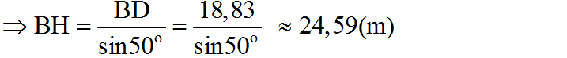
Vậy khoảnh cách giữa hai cọc là 24,59 m.
Bài 40 (trang 95 SGK Toán 9 Tập 1):
Tính chiều cao của cây trong hình 50 (làm tròn đến đề-xi-mét)
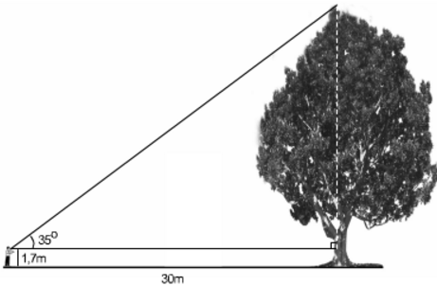
Hình 50
Lời giải:
Kí hiệu như hình vẽ.
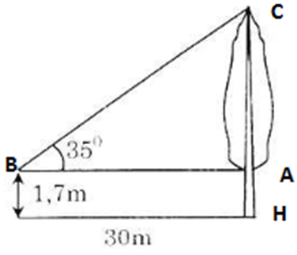
Trong tam giác vuông ABC có:
BA = AC.tan35º = 30.tan35º ≈ 21 (m)
Chiều cao của cây là:
BH = BA + AH ≈ 21 + 1,7 ≈ 22,7 (m)
Vậy chiều cao của cây là 22,7 (m) (hoặc = 227 dm).
(Ghi chú: Bạn cũng có thể làm tắt hơn như sau:
Chiều cao của cây là:
BH = BA + AH = AC.tan35º + AH = 30.tan35º + 1,7 = 22,7 m)
Bài 41 (trang 96 SGK Toán 9 Tập 1):
Tam giác ABC vuông tại C có AC = 2cm, BC = 5cm, ∠BAC = x, ∠ABC = y. Dùng các thông tin sau (nếu cần) để tìm x – y:
sin23º36' ≈ 0,4
cos66º24' ≈ 0,4
tg21º48' ≈ 0,4
Lời giải:
Ta có:
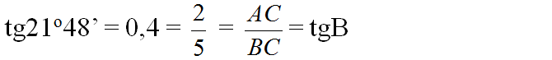
Suy ra y = 21º48'
=> x = 90º - y = 68º12' (x, y là hai góc phụ nhau)
Vậy x – y = 68º12' - 21º48' = 46º24'
Bài 42 (trang 96 SGK Toán 9 Tập 1):
Ở một cái thang dài 3m người ta ghi: "Để đảm bảo an toàn khi dùng thang, phải đặt thang này tạo với mặt đất một góc có độ lớn từ 60º đến 70º". Đo góc thì khó hơn đo độ dài. Vậy hãy cho biết: Khi dùng thang đó chân thang phải đặt cách tường khoảng bao nhiêu mét để đảm bảo an toàn?
Lời giải:
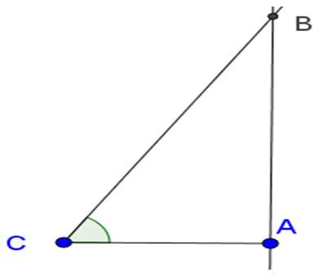
Kí hiệu như hình vẽ.
Trong tam giác vuông ABC có:
AC = BC.cosC = 3.cosC
Vì phải đặt thang tạo với mặt đất một góc 60º đến 70º nên
60º ≤ ∠C ≤ 70º
=> cos 70º ≤ cosC ≤ cos 60º
=> 3.cos 70º ≤ 3.cosC ≤ 3.cos 60º
=> 1,03 ≤ AC ≤ 1,5
Vậy phải đặt chân thang cách tường từ 1,03 m đến 1,5 m.
Bài 43 (trang 96 SGK Toán 9 Tập 1): Đố
Vào khoảng năm 200 trước Công Nguyên, Ơratôxten, một nhà toán học và thiên văn học Hi Lạp, đã ước lượng được "chu vi" của Trái Đất (chu vi đường Xích Đạo) nhờ hai quan sát sau:
1) Một ngày trong năm, ông ta để ý thấy Mặt Trời chiếu thẳng các đáy giếng ở thành phố Xy-en (nay gọi là At-xu-an), tức là tia sáng chiếu thẳng đứng.
2) Cùng lúc đó ở thành phố A-lếch-xăng-đri-a cách Xy-en 800km, một tháp cao 25m có bóng trên mặt đất dài 3,1m.
Từ hai quan sát trên, em hãy tính xấp xỉ "chu vi" của Trái Đất.
(Trên hình 51 điểm S tượng trưng cho thành phố Xy-en, điểm A tượng trưng cho thành phố A-lếch-xăng-đri-a, bóng của tháp trên mặt đất được coi là đoạn thẳng AB).
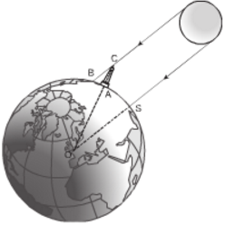
Hình 51
Lời giải:
Gọi c là chu vi Trái đất, góc ∠AOS = α. Ta có:
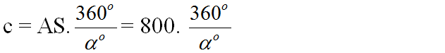
Vì các tia sáng chiếu thẳng đứng nên BC // SO do đó:
∠AOS = ∠ACB (so le trong)
Trong tam giác ABC vuông tại A có:
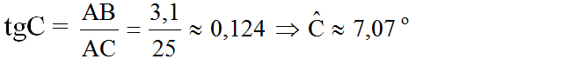
Vì ∠AOS = ∠ACB nên α = 7,07º
Vậy chu vi Trái đất là:


